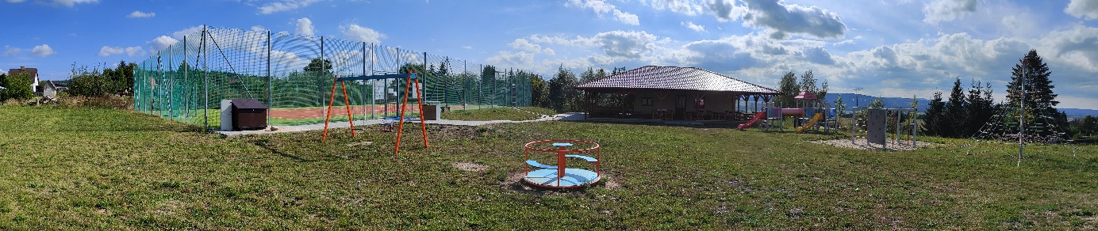

**PLÁNOVANÉ POPLATKY ROKU 2025**

**Poplatek za likvidaci domovního odpadu** zůstává stejný jako v minulém roce **500 Kč na osobu**. V případě chalupářů a neobydlených domů 500 Kč na objekt. Úlevu za poplatek za likvidaci domovního odpadu pro studenta, který prokáže potvrzením o ubytování mimo obec Koruna je 50% poplatku. Za třetí dítě ve věku do 18 let se poplatek neplatí.

**Poplatek ze psa činí 100 Kč**. Za každého dalšího psa zapsaného na jednu osobu je poplatek 100 Kč.

**Oba poplatky jsou splatné do 30. 4. 2025.** Můžete je hradit v kanceláři obecního úřadu nebo na bankovní účet obce u České spořitelny: **3780200399/0800**

**Variabilní symbol: číslo popisné**

**Do zprávy příjemce napište jméno a příjmení poplatníka**

**CENA STOČNÉHO A VODNÉHO**

Konečnou cenu stočného pro příští rok se dozvíme na valném shromáždění Svazku kanalizace dne 18. 12. 2024.  
**Cena vody za m3** je pro rok 2025 ve výši **61,05 Kč s DPH**.

**VYUŽITÉ DOTACE V ROCE 2024**

V roce 2024 byla naší obcí využita dotace na podporu provozu místní prodejny z Programu obnovy venkova 2023+ ve výši 114 010 Kč. Dále byla získána dotace na pořízení obecního majetku z téhož programu ve výši 155 000 Kč. Největší částka, 784 448 Kč, byla využita na rekonstrukci a výměnu střešní krytiny obecního úřadu, a to díky dotaci z Ministerstva pro místní rozvoj na obnovu a rozvoj obcí.

**VELKOOBJEMOVÉ KONTEJNERY**Žádáme občany, aby neukládali odpad do velkoobjemových kontejnerů umístěných za obecním úřadem. Tyto kontejnery jsou určeny k likvidaci a již nebudou v obci dále používány. Upozorňujeme, že odpad vyvážený z těchto kontejnerů není zahrnut v poplatku za likvidaci domovního odpadu. V případě naplnění kontejneru, bude vývoz odpadu hrazen vlastníkem odpadu. Děkujeme za pochopení.

**SVOZ KOMUNÁLNÍHO ODPADU A SVOZ PLASTŮ**

**Plánovaný svoz komunálního odpadu a svoz plastů** je dle rozpisu, který je přílohou tohoto zpravodaje. Rozpis se také nachází na webových stránkách obce a také je možné si jej vyzvednout v místní prodejně v tištěné podobě.

**SVOZ NEBEZPEČNÉHO ODPADU**

Svoz nebezpečného odpadu proběhne pravděpodobně **v půlce března 2025.** Přesné datum a čas svážení odpadu bude upřesněn na webových stránkách obce, v místní prodejně a vyhlášen místním rozhlasem.

**Pokyny:**

* Odpad bude svážen k obecnímu úřadu a předáván pověřené osobě.
* Pověřená osoba má právo odmítnout odpad, který nepatří do kategorie nebezpečného odpadu.
* **Neponechávejte odpad na svozovém místě bez přítomnosti pověřené osoby.**
* Svoz tohoto odpadu je určen pouze pro občany naší obce a je součástí poplatku za likvidaci odpadu.

**Přijímané druhy odpadu:**

* Zbytky barev, ředidel, chemikálií, rozpouštědel, motorových olejů (v uzavřených a označených nádobách).
* Baterie, akumulátory, pneumatiky od osobních vozů (bez disků).
* Elektrická zařízení (např. pračky, mrazáky, počítače, elektrické nářadí).

**Nepřijímané odpady:**

* Stavební a demoliční odpady (např. stavební suť, eternit, lepenka). Pneumatiky nákladní a zemědělské. Nábytek (postele, skříně, kredence), kamna, bojlery, staré koberce, linolea, izolační materiály (bez azbestu). Odpady, které je možné třídit do komunálního odpadu, papíru, plastu, skla a textilu.

Děkujeme za dodržování pravidel a za vaši spolupráci při třídění odpadu.

**SHRNUTÍ ČINNOSTÍ V OBCI V ROCE 2024**

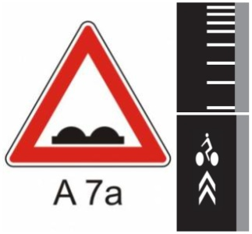**Instalace dopravního značení ve Slováckém údolí**

V reakci na časté nehody cyklistů při sjíždění prudkého kopce do Slováckého údolí a špatný stav vozovky požádal obecní úřad Koruna odbor dopravy MěÚ Moravská Třebová o instalaci dopravního značení. Na základě této žádosti byly v oblasti umístěny dvě svislé výstražné značky **A7a – Nerovnost vozovky**. Dále zde bude doplněno vodorovné dopravní značení, konkrétně **V20 – Piktogramový koridor pro cyklisty** a **V18 – Optická psychologická brzda**.

**Doplnění a údržba vybavení dětského hřiště**

Na dětském hřišti v naší obci proběhly vylepšení, které zpestří možnosti aktivit na hřišti.

* 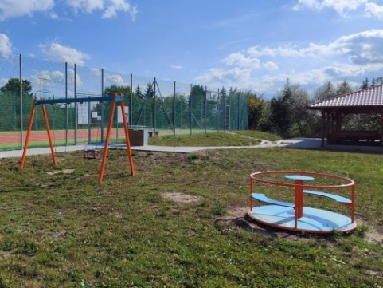**Nové herní prvky** – Na hřišti byly instalovány nové atrakce, konkrétně houpačka a kolotoč, které doplní již existující nabídku herních prvků. Prvky byly financovány z dotace z programu obnovy venkova 2023+.
* **Revize a opravy stávajícího vybavení** – Současné herní prvky byly podrobeny revizi a potřebným opravám, aby byly zajištěny bezpečnostní standardy.
* **Informační cedule s provozním řádem -** Na dětském a sportovním hřišti byly umístěny informační cedule s provozním řádem, které přispějí k větší bezpečnosti při využívání těchto prostor.

**Vybavení kulturního zázemí na obecním hřišti**

Kulturní zázemí na obecním hřišti se dočkalo nového vybavení, které bylo částečně financováno z dotace z programu obnovy venkova 2023+.

* **Instalace osvětlení ve venkovním posezení** – Areál byl vybaven moderními venkovními světly, která zajistí dostatečné osvětlení pro akce v podvečerních i nočních hodinách.
* **Kompletní vybavení sociálních zařízení** – Sociální zařízení byla plně vybavena, včetně montáže kabinek a veškerého příslušenství.
* **Vybavení venkovního posezení** – Venkovní prostor byl vybaven dřevěnými lavicemi a stoly, které poskytují ideální místo k odpočinku nebo občerstvení během akcí.
* 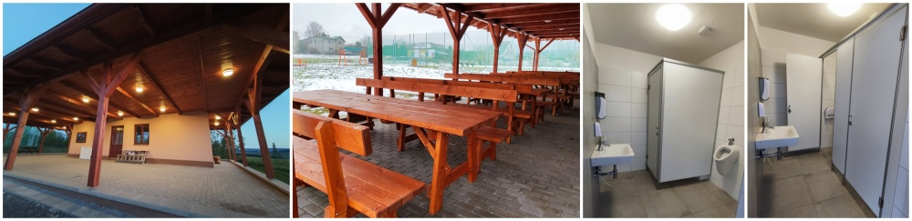**Další vybavení** – Byly zakoupeny elektrické přímotopy, kamna na tuhá paliva a výčepní stůl.

**Oprava a výměna střešní krytiny na obecním úřadě**

Na obecním úřadě byla úspěšně dokončena oprava a výměna střešní krytiny, která byla realizována za podpory dotace pro obnovu a rozvoj obcí Ministerstva pro místní rozvoj. Tato oprava přispěla k zajištění dlouhodobé funkčnosti a ochrany budovy před nepříznivými povětrnostními podmínkami. Děkujeme za podporu, která nám umožnila tuto důležitou investici uskutečnit.

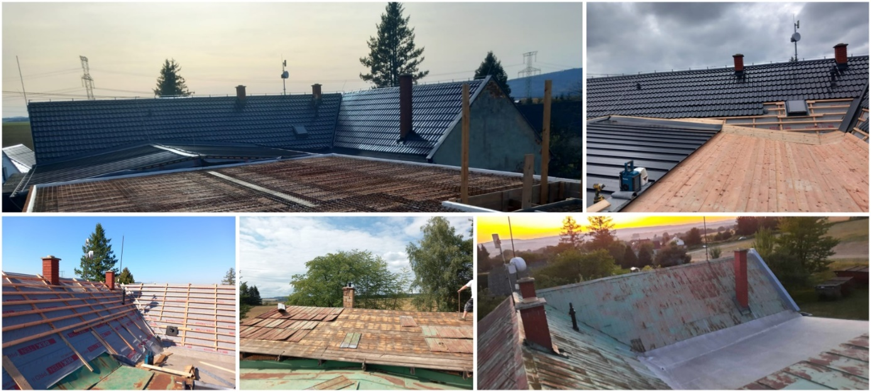

**Zahájení výstavby garáže a podkrovních bytů**

V letošním roce byla zahájena výstavba nové garáže. V rámci tohoto projektu bylo nutné strhnout střechu stávající budovy obchodu, aby mohl být vytvořen nový strop, který bude zároveň základem pro podkrovní byty. V patře jsou plánovány tři podkrovní byty o celkové výměře přibližně 33 m² a 38m2. Projekt zahrnuje také opravu místní prodejny, která byla dočasně přesunuta do společenského sálu obecního úřadu. Tato výstavba přispěje k rozvoji infrastruktury obce.

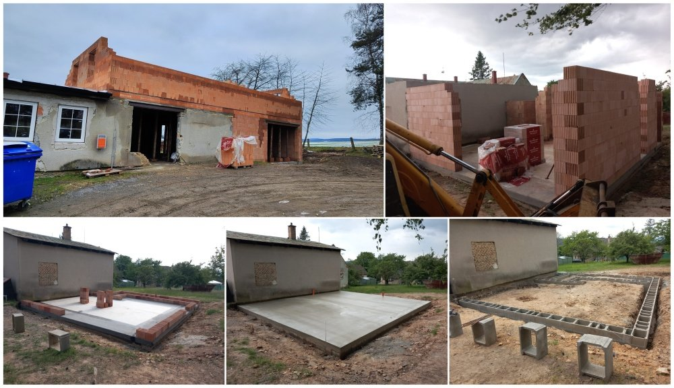

**Kulturní akce v obci za rok 2024**

Tento rok jsme v obci uspořádali několik krásných kulturních akcí, které přinesly spoustu radosti a zábavy pro všechny věkové kategorie.

* **Maškarní karneval**  - Dne 24. února proběhl maškarní karneval plný zábavy pro děti i dospělé. Nechyběly soutěže, hudba, dětská tombola a odměny pro každou masku.
* **Pálení čarodějnic** - Tradiční pálení čarodějnic se pořádalo dne 26. Dubna a nechyběla ani vatra s čarodějnicí a vyhlášené makrely.
* **Zábavné odpoledne** - 27. července jsme se sešli na sousedském odpoledni plném zábavy. Děti si užily skákací hrad, malování na obličej, mýdlovou pěnu od hasičů SDH Staré Město, dog dancing, prohlídku vojenského transportéru OT a další atrakce. Den zpříjemnily hry, soutěže, hudba a občerstvení.
* **Mikulášská nadílka** - Na konci roku se naše děti těšily na Mikulášskou nadílku, která byla plná překvapení, sladkostí a vánoční atmosféry.

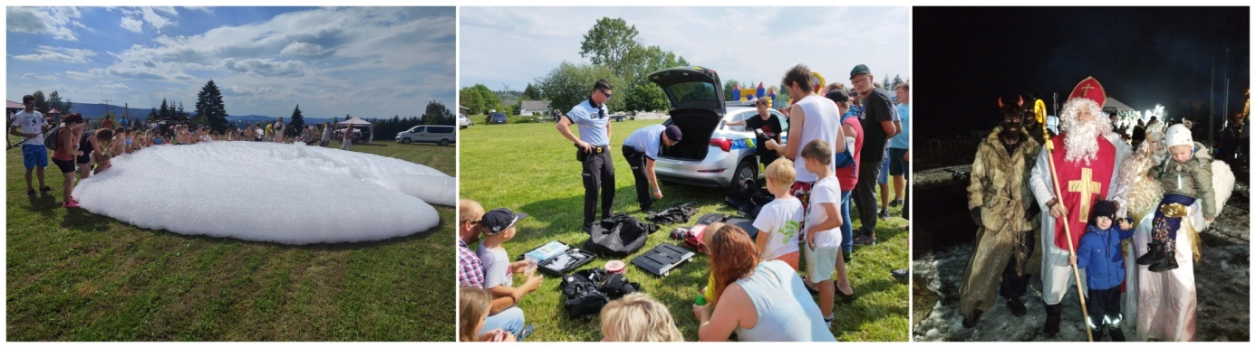

**PODĚKOVÁNÍ**  
Rádi bychom srdečně poděkovali všem, kteří se podílejí na pořádání kulturních akcí a těm, kteří pomáhají při rozvoji a údržbě naší obce. Vaše nasazení, čas a úsilí jsou pro nás neocenitelné. Díky vám je naše obec příjemným místem k životu. Velmi si vážíme vaší podpory a pomoci, která přispívá k lepší a krásnější budoucnosti nás všech.

**CO CHYSTÁME NA ROK 2025**

**Dokončení výstavby garáže a podkrovních bytů**

V novém roce plánujeme dokončení střechy nad nově vzniklým bytovým prostorem. Tento krok zajistí ochranu celého objektu před povětrnostními vlivy a přispěje k stabilitě stavby.

V rámci dokončování stavby plánujeme instalaci nových oken, na jejichž financování jsme požádali z dotace pro rozvoj venkova. Tato modernizace přispěje nejen k lepší energetické účinnosti budovy, ale také k jejímu estetickému vzhledu.

**Umístění odpadkových košů na zastávky a posezení pro cyklisty**

V novém roce se zaměříme na zajištění čistoty v obci tím, že umístíme nové odpadkové koše na veřejné zastávky a posezení určené pro cyklisty. Tento krok bude mít pozitivní vliv na udržování pořádku a pohodlí pro občany i návštěvníky obce.

**Postupná výměna veřejného osvětlení za úsporná světla**

Dalším důležitým plánem je postupná výměna veřejného osvětlení za úsporná LED světla. Tento projekt přinese výrazné úspory na nákladech za energii a údržbu a zároveň zlepší kvalitu osvětlení.

**ZMĚNA V AUTOBUSOVÉ DOPRAVĚ**Od 16. prosince 2024 byla posílena autobusová doprava v obci. Nově bude do Koruny zajíždět autobus v čase 13:54. Jedná se o stávající linku z Moravské Třebové do Lanškrouna, která dosud projížděla přes Třebařov, avšak do Koruny nezajížděla. K této změně došlo zejména kvůli potřebám dojíždění dětí ze základní školy v Třebařově. Linka však jistě přinese užitek všem obyvatelům naší obce.

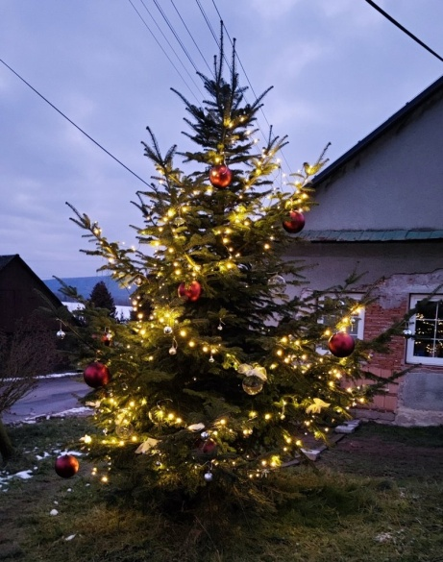**PŘÁNÍ DO NOVÉHO ROKU 2025**

Milí spoluobčané, rok 2024 se blíží ke svému závěru a s ním přichází i období vánočních svátků. Letos vás u obecního úřadu potěšíme skromnou, ale kouzelnou vánoční výzdobou, která připomíná blížící se sváteční atmosféru.

**Přejeme vám klidné a radostné Vánoce plné pohody a do nového roku pevné zdraví, štěstí a mnoho krásných chvil s vašimi blízkými.**

**Harmonogram svozu komunálního a tříděného odpadu 2025**

